Plán na 9. týden od 27. 10. do 31. 10. 2014
3. E


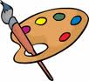
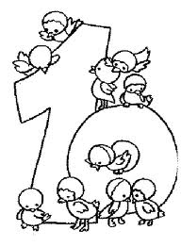

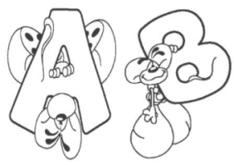

Český jazyk:

Český jazyk: Vyjmenovaná slova po M - prověřování znalostí, zdůvodňování pravopisu. Kontrola cvičení v pracovních sešitech (Čj 3 nově str. 40 – 45, Hravá vyjm. sl. str. 19 – 24). Sloh – psaní adresy, přání k narozeninám. (uč. str. 29). Čtení – české pověsti.
_________________________________________________________________________________________

Matematika: Písemné odčítání bez přechodu i s přechodem přes základ - procvičování. Slovní úlohy. Součtové trojúhelníky.
________________________________________________________________________________________

Prvouka: Orientace v krajině – světové strany, kompas (uč. str. 18).
_________________________________________________________________________________________

Tvořivé činnosti: hodiny odpadají
_________________________________________________________________________________________

Různé: 28. října státní svátek – Den vzniku samostatného československého státu (1918).

